Adventi irodalmi kvíz 2025

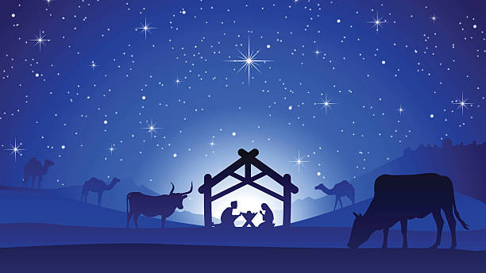

A kvíz beküldési határideje 2025.12.31.
A helyes megfejtők között minden hónap végén könyvtári szolgáltatást sorsolunk ki.
Ha segítségre lenne szüksége a kérdések megválaszolásához, kérjük, forduljon a tájékoztató könyvtárosokhoz.

- Melyik magyar költő írta a Karácsony című verset (Harang csendül…)?
  - József Attila
  - Babits Mihály
  - Ady Endre
- Ki írta a Diótörő és Egérkirály eredeti történetét?
  - E. T. A. Hoffmann
  - Mark Twain
  - Lewis Carroll
- Ki írta az Ó, szép fenyő című dal eredeti szövegét a 2. és 3.versszakhoz?
  - Ernst Anschütz
  - Georg Büchner
  - Johann Wolfgang von Goethe
- Ki írta a The Gift of the Magi című karácsonyi novellát?
  - Ernest Hemingway
  - Jack London
  - O. Henry
- Melyik költőnk írta a „Karácsonyi utazás” című verset?
  - Weöres Sándor
  - Dsida Jenő
  - Radnóti Miklós
- Melyik író karácsonyi történetében szerepel Marley Jakab szelleme?
  - Charles Dickens
  - Oscar Wilde
  - Jane Austen
- Melyik magyar író írt elbeszélést A Mikulás bácsi címmel?
  - Móra Ferenc
  - Krúdy Gyula
  - Mikszáth Kálmán
- „Ömlik a hó, omlik a hó, leng, surrog és kering, eltemeti a surranó december lépteit…” Kinek a verséből idéztünk?
  - Németh László
  - Szabó Magda
  - Szabó Lőrinc
- Melyik magyar költő írta a Karácsonyi rege című verset?
  - Arany János
  - Ady Endre
  - Csokonai Vitéz Mihály
- Ki írta a Christmas Bells című verset az amerikai polgárháború idején, amelyből egy híres dal (Casting Crowns szerzemény) is készült?
  - Henry Wadsworth Longfellow
  - Walt Whitman
  - Robert Frost
- Ki írta a Little Women (Kisasszonyok) című regényt, amely fontos karácsonyi jelenettel kezdődik?
  - Jane Austen
  - Louisa May Alcott
  - Virginia Woolf
- „A szeretetnek csillagára nézek, /Megszáll egy titkos, gyönyörű igézet…” Melyik magyar költő verséből idéztünk?
  - Kosztolányi Dezső
  - Radnóti Miklós
  - Juhász Gyula
- Ki fordította magyarra H. C. Andersen A kis gyufaárus lány című művét?
  - Rab Zsuzsa
  - Benedek Elek
  - Móra Ferenc
- Karácsonyi levelek címen jelent meg magyarul az a kötet, amelyben egy szerző gyermekeinek írt, képekkel is illusztrált levelei olvashatók, melyeket 20 éven át írt. Ki a szerző?
  - Thomas Hardy
  - Dickens
  - Tolkien

Kérjük, adja meg nevét és elérhetőségét!

A szerencsés nyertes a Csorba Győző Könyvtár alábbi szolgáltatásai közül választhat. Kérjük, válasszon a lehetőségek közül egy szolgáltatást!
- Retro Könyvvásár – ajándékutalvány
- CSGYK Zeneműtár- 1,5 óra zongorahasználat
- Pro Pannónia Kiadó- 5 darabos könyvcsomag
- CSGYK Helyismereti Gyűjtemény- Napom lapja szolgáltatás
- CSGYK Zeneműtár - Szabadulószobás játék

(Aláírásommal kijelentem, hogy hozzájárulok, ahhoz, hogy a Csorba Győző Könyvtár (a továbbiakban: CSGYK) az irodalmi kvíz játék során megadott nevem és elérhetőségem a játék lebonyolításához szükséges mértékben és ideig kezelje, illetve nyertességem esetén nevem a CSGYK honlapján nyilvánosságra hozza. Tudomásom van arról, hogy a személyes adataimmal kapcsolatosan jogom van a tájékoztatáshoz, a hozzáféréshez, a helyesbítéshez, a törléshez, az adatkezelés korlátozásához és a jogorvoslathoz. Tudomásul veszem, hogy az adatkezeléssel kapcsolatos kérdéseimmel az adatvedelem@csgyk.hu e-mail címen élhetek jelzéssel. Tisztában vagyok azzal, hogy hozzájárulásom bármikor, indokolás nélkül visszavonhatom.)

